Про блинчики

Воспитатель А.А.Демина

Испекла мама утром блинчики кругленькие, ровненькие вот такие…

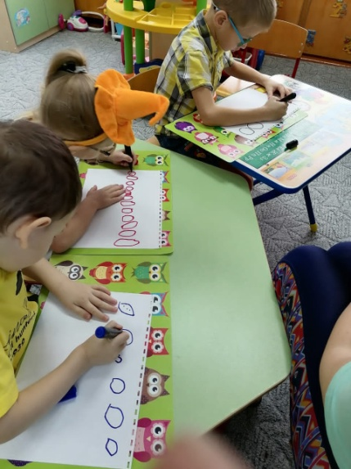

*(крутим, крутим стоп).*

Блинчики мама испекла с дырочками

*(точка-стоп, точка-стоп)*

**...**

.

. **.**

**. .**

А как же вкусно пахли блинчики….

**. .**

*(змейка-вверх, змейка-вверх).*

**. .**

**. .**

Какой чудесный аромат!

Мама положила блинчики на тарелочку и позвала всех за стол!

*(тарелочка, тарелочка, тарелочка).*

*Используется музыка «Блины»*

*D:\Графические практики\fa7f51f6-1e03-4d7e-a95e-78204f4ee139.JPG*